Консультация для родителей
на тему: «Ребенок кусается: почему это происходит и что с этим делать»

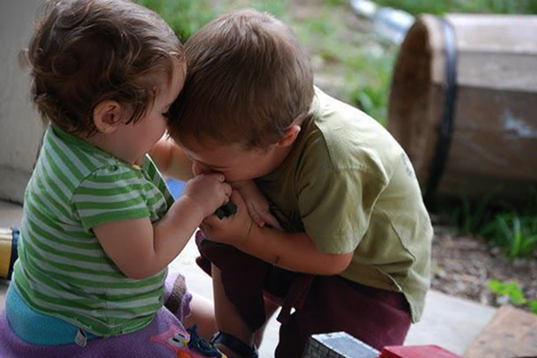

Подготовила: Чичугина Т.М.
МДОУ детский сад №21

Ярославль
октябрь 2022 г.
Привычка кусаться - очень распространенная проблема у детей, начиная с полугодовалого возраста вплоть до младшего возраста. Обычно ребенок начинает кусать грудь кормящей его мамы.
У детей двух-трехлетнего возраста пристрастие к укусам может проявиться уже как один из социальных навыков. Таким образом, ребенок старается ответить на обиды ровесникам - он не просто дерется, он царапается и кусается, или же привлечь к себе внимание взрослых. Во время активной игры со сверстниками укус может быть следствием перевозбуждения или стресса (у малыша забрали игрушку, или смеются над ним, или игнорируют в кругу других детей). Кусая же взрослых, ребенок привлекает к себе внимание - в таком возрасте ему еще все равно, привлекать ли положительные или отрицательные эмоции родителей, ему просто необходимо быть в центре внимания. Это не означает, что у ребенка имеется некий дефект развития - к поступлению в садик большинство деток уже учатся выражать свои чувства более признанными в обществе способами.
Иногда в привычке ребенка кусаться косвенно виноваты родители. Во время игры с малышом аккуратно покусывая его пальчики, пяточки, вы показываете ему, что укус - это средство выразить свою любовь, и в последствии он будет кусать вас и других детей, испытывая даже положительные эмоции. Если ваш ребенок начал кусаться, постарайтесь уделить ему больше внимания, и спокойно расскажите ему, как вам больно, неприятно и обидно от его укусов.
Более сложная ситуация может возникнуть, если ребенок кусается в детском коллективе. Зачастую воспитатель в группе не успевает уследить за маленькими "грызунами", или еще усугубляют ситуацию, сильно наказывая детей за такое проявление эмоций. Если на вашего ребенка часто поступают жалобы от воспитателей и других родителей - начните с беседы с ребенком. Постарайтесь выяснить причины такого его поведения. Постарайтесь на какое-то время сократить срок пребывания ребенка в садике, забирайте его с полудня, хотя бы несколько дней. Возможно, это резко сократит количество споров и ссор с другими детками, и стресс малыша развеется за счет большего по времени спокойного пребывания дома, с близкими.
Помимо слишком напряженного графика или конфликта в коллективе, причиной может стать и домашний стресс, например, если у ребенка появился братик или сестричка, если родители ссорятся или разошлись, если одинокая ранее мама (папа) вышла замуж (женился) во второй раз и в доме появился приемный папа, чужой еще пока малышу человек. Постарайтесь отследить источник стресса ребенка, общайтесь с ним на равных как можно чаще, объясняйте, почему больно и обидно, когда тебя кусают, хвалите за каждый раз, когда он мог кого-то укусить (равно как и поцарапать, ударить, лягнуть) и не кусал.
Что касается "ключевых слов", которыми может воспользоваться взрослый, чтобы прекратить нежелательное поведение ребенка, то вряд ли они существуют. Однако, если целенаправленно обучать детей владению словом, то кусание и правда пойдет на убыль. При систематическом обучении дети обычно неплохо осваивают умение называть свои чувства и причины недовольства, что постепенно переводит непосредственную оральную активность в вербальную. Пока же дети не умеют хорошо говорить, взрослым придется догадываться о возникновении дискомфорта и вовремя помогать малышам снижать напряжение, не доводя ситуацию до того, что они будут пытаться решать ее самостоятельно с помощью кусания.
Если ребенок кусается
Причины
Это происходит, когда ребенок:
- находится в состоянии чрезмерного перевозбуждения, усталости или дискомфорта (например, ему жарко или он голоден);
- защищает свою игрушку или оберегает свою (по его разумению) территорию;
- хочет что-то получить и не знает, как это сделать по-другому;
- еще не умеет сочувствовать другим людям;
- пытается привлечь к себе внимание, которого ему не хватает;
- слишком строго (физически) наказывается родителями.
Обычно дети отвыкают от привычки кусаться в возрасте трех-четырех лет, когда улучшается их речь, и они могут нормально словами общаться с окружающими.
Как отучить кусаться
Никогда не смейтесь, если кто-то кусается или укушен.
Не кусайте своего ребенка в шутку. Он не поймет разницы между вашими нежными укусами и своими.
Учите своего ребенка другим способом получить то, что он хочет, например, вежливо попросить словами ли рукой.
Учите ребенка, как надо делиться. Например, делитесь с ним печеньем. Хвалите, если ребенок делиться с кем-то.
Учите ребенка играть с игрушкой по очереди с другими детьми или вместе. Хвалите, если он это делает на ваших глазах.
Приучайте его к ласковым действиям и во время игры. Например, покажите ему, как обнимать мишку, гладить котенка, любить куклу. Хвалите, если ребенок играет мирно
Не оставляйте без внимания, если ребенок бьет игрушки, колотит машинки, швыряет кукол, без устали объясняйте, что игрушечке больно, ее надо пожалеть.
Взрослым необходимо понаблюдать, в каких именно случаях ребёнок начинает кусаться, и, по возможности, предвидеть и предотвращать болезненные и конфликтные ситуации.
Не спускайте глаз во время игры с тех детей, которые склонны кусаться и драться.
Если вы видите, что малыш приближается к другому ребёнку с ясно видимой целью укусить, как можно быстрее приложите ладонь к его рту, тем самым создав физическую преграду и предотвратив укус. При этом нужно сказать, решительно и строго, что ''кусаться нельзя!''
Если укус произошел
Посмотрите кусаке в глаза и скажите строгим, недружелюбным голосом: "Не смей кусаться, это больно". Не пользуйтесь длинными сложными объяснениями - ребенок может не понять их.
Проявите повышенное внимание к укушенному ребенку. Успокойте его. Дайте попить. Внимательно исследуйте место укуса. Если необходимо продезинфицируйте место укуса антисептиком. Можно наложить холодный компресс или повязку.
Затем снова вернитесь к кусаке. Строго скажите, приложив ладонь к его рту, что нельзя кусать людей. Добавьте, «если ты хочешь кусаться, то можешь укусить резиновую игрушку, кольцо, подушку и т.п.» и дать ему в руку один из указанных предметов. Скажите «этой игрушке не больно, а Катеньке очень больно, она плачет».
У более старшего ребенка можно спросить, почему он укусил: ''Ты хотел играть с красным мячом? Нужно было попросить у Кати, подождать, пока она закончит играть. Или обратился бы ко мне, я бы тебе помогла''.
Не следует наказывать ребёнка физически. Ведь наказывая, Вы продемонстрируете ему отрицательные образцы поведения.
Но можно на некоторое время изолировать кусаку от детей. Например, сказать: "Кусаться больно; это очень плохо, когда ты делаешь кому-нибудь больно. Вот теперь мы должны посидеть на стуле и подумать, почему же нельзя кусаться".
Кусание – это атавизм, врожденная реакция, свойственная всем детям. Поэтому родителям и воспитателям потребуется время, внимание и огромное терпение, чтобы ребенок изжил то, что заложено в него природой.

